26 Νοεμβρίου 2024

TITAN Digital Accelerator: Ψηφιακή καινοτομία
για τη βιομηχανία, με έδρα τη Θεσσαλονίκη
Η πρωτοβουλία “TITAN Digital Accelerator” αποτελεί μια συνεργασία του Ομίλου ΤΙΤΑΝ
με το Εθνικό Κέντρο Έρευνας & Τεχνολογικής Ανάπτυξης και το Διεθνές Πανεπιστήμιο της Ελλάδος,
με σκοπό την εφαρμοσμένη έρευνα για ψηφιακές λύσεις στον κλάδο των λύσεων δομικών υλικών.
Σε εκδήλωση που πραγματοποιήθηκε στη Θεσσαλονίκη, ο Όμιλος ΤΙΤΑΝ, σε συνεργασία με το Εθνικό Κέντρο Έρευνας & Τεχνολογικής Ανάπτυξης (ΕΚΕΤΑ) και το Διεθνές Πανεπιστήμιο της Ελλάδος (ΔΙΠΑΕ) ανακοίνωσε την ίδρυση του Ψηφιακού Επιταχυντή “TITAN Digital Accelerator”, μιας πρωτοβουλίας με έδρα την πόλη και στόχο την επιτάχυνση της ανάπτυξης καινοτόμων ψηφιακών λύσεων και εργαλείων που μπορούν να μεταμορφώσουν τον κλάδο των λύσεων δομικών υλικών παγκοσμίως.
Εστιάζοντας σε δυναμικούς τομείς της ψηφιακής τεχνολογίας, όπως το Διαδίκτυο των Πραγμάτων, τα ψηφιακά δίδυμα, η ρομποτική και η κυβερνοασφάλεια, και συνδυάζοντάς τους με τη χρήση Τεχνητής Νοημοσύνης, η συγκεκριμένη πρωτοβουλία θα δημιουργήσει σημαντικά οφέλη όχι μόνο για τους τρεις εταίρους της, αλλά και ευρύτερα για τον κλάδο της βιομηχανίας και το οικοσύστημα της έρευνας και της καινοτομίας.
Ταυτόχρονα, αξιοποιώντας τη δύναμη της συνέργειας ανάμεσα σε έναν από τους διεθνώς κορυφαίους παρόχους λύσεων δομικών υλικών, έναν από τους μεγαλύτερους ερευνητικούς φορείς στη Βόρεια Ελλάδα και ένα από τα επιφανέστερα ιδρύματα τριτοβάθμιας εκπαίδευσης, η πρωτοβουλία αυτή ενισχύει περαιτέρω τον ρόλο της Θεσσαλονίκης ως κόμβου ψηφιακής καινοτομίας στη Νοτιοανατολική Ευρώπη. Αλλά και σε εθνικό επίπεδο, ο “TITAN Digital Accelerator” υπογραμμίζει τον προσανατολισμό της Ελλάδας στην καινοτομία και την εξωστρέφεια, καταδεικνύοντας ότι η χώρα μας διαθέτει υψηλής κατάρτισης ανθρώπινο δυναμικό, που μπορεί να δημιουργήσει και να υποστηρίξει μία οικονομία βασισμένη στη γνώση.
Ο “TITAN Digital Accelerator” στελεχώνεται από υψηλής κατάρτισης και εξειδίκευσης έμψυχο δυναμικό με έδρα τη Θεσσαλονίκη.
Τις απαραίτητες για τη δημιουργία του “TITAN Digital Accelerator” δαπάνες έχει αναλάβει ο Όμιλος ΤΙΤΑΝ, ο οποίος χρηματοδοτεί και τη λειτουργία του, προχωρώντας σε σημαντική επένδυση. Τα ΕΚΕΤΑ και ΔΙΠΑΕ, με τη σειρά τους, εκτός από την πρόσβαση στο οικοσύστημα της έρευνας και της τεχνολογίας με εξειδικευμένα στελέχη υψηλής κατάρτισης, συνεισφέρουν παρέχοντας υπερσύγχρονες υποδομές, μεταξύ των οποίων τον χώρο που θα στεγάσει τον “TITAN Digital Accelerator”, εργαστήρια και εξοπλισμό.
Και οι τρεις εταίροι δουλεύουν μαζί για τη δημιουργία ενός διαρκώς ανανεούμενου χαρτοφυλακίου έργων προς αξιολόγηση. Ο Όμιλος ΤΙΤΑΝ, με βάση τις τάσεις και τις ανάγκες της αγοράς, σχεδιάζει και χρηματοδοτεί τον οδικό χάρτη υλοποίησης των έργων υψηλότερης προτεραιότητας, αξιοποιώντας στο βέλτιστο τις δυνατότητες του δυναμικού που στελεχώνει την πρωτοβουλία. Τουλάχιστον πέντε έργα θα υλοποιηθούν μέσα στον πρώτο χρόνο λειτουργίας του “TITAN Digital Accelerator”, με περισσότερα να ακολουθούν στα επόμενα χρόνια. Ανάμεσά τους ξεχωρίζουν έργα που περιλαμβάνουν τη χρήση robots, drones και Παραγωγικής Τεχνητής Νοημοσύνης (GenAI) στην επιθεώρηση και τεχνική συντήρηση βιομηχανικού εξοπλισμού, καθώς και την ανάπτυξη σειράς από ψηφιακά εργαλεία που στόχο έχουν να αυτοματοποιήσουν και να βελτιώσουν τις παραγωγικές διαδικασίες αλλά και ολόκληρη την εφοδιαστική αλυσίδα και την εμπειρία του πελάτη.
Σχολιάζοντας την ίδρυση του “TITAN Digital Accelerator”, ο Διευθυντής Στρατηγικής και Ψηφιακού Μετασχηματισμού του Ομίλου ΤΙΤΑΝ Δρ. Αντώνιος Κύρκος ανέφερε: «Η ίδρυση του “TITAN Digital Accelerator” στη Θεσσαλονίκη σηματοδοτεί ένα σπουδαίο βήμα μπροστά στη στρατηγική ψηφιακού μετασχηματισμού του Ομίλου, που ενισχύει περαιτέρω τη θέση μας στην πρώτη γραμμή της ψηφιακής καινοτομίας στην παγκόσμια βιομηχανία τσιμέντου. Αυτό, όμως, που μας δίνει ακόμη μεγαλύτερη χαρά είναι πως, μέσα από αυτήν την πρωτοβουλία και τη συνεργασία μας με δύο από τους κορυφαίους ερευνητικούς φορείς της χώρας, συνεισφέρουμε με έναν ακόμη τρόπο στη στροφή της Ελλάδας στην καινοτομία και την εξωστρέφεια και στην ανάδειξη του ταλέντου του ανθρώπινου δυναμικού της. Ανυπομονούμε να δούμε τον “TITAN Digital Accelerator” να γίνεται η γενέτειρα έργων που θα φέρουν νέες επαναστάσεις στον τρόπο με τον οποίο χτίζουμε».
Από την πλευρά του, ο Πρόεδρος ΔΣ του ΕΚΕΤΑ Δρ. Δημήτριος Τζοβάρας ανέφερε: «Με την εκκίνηση αυτής της συνεργασίας, ανταποκρινόμαστε στην αδιαμφισβήτητη ανάγκη εμβάθυνσης των δεσμών μεταξύ έρευνας και αγοράς, θέτοντας στη διάθεση του Ομίλου ΤΙΤΑΝ όχι μόνο τις υψηλής ποιότητας ερευνητικές υποδομές του ΕΚΕΤΑ, μέσω δύο εργαστηρίων του ΕΚΕΤΑ|ΙΠΤΗΛ (Ινστιτούτο Τεχνολογιών Πληροφορικής και Επικοινωνιών), αλλά και την τεχνογνωσία των ερευνητών μας για την ανάπτυξη καινοτόμων ψηφιακών λύσεων σε ένα εκτεταμένο φάσμα κρίσιμων τομέων της ψηφιακής τεχνολογίας. Το κοινό μας όραμα για προώθηση της καινοτομίας επιτείνει τη χαρά μας για τη συνεργασία μας με τον Όμιλο ΤΙΤΑΝ».
Με τη σειρά του, ο Πρύτανης του ΔΙΠΑΕ Καθηγητής Σταμάτης Αγγελόπουλος τόνισε: «Αποτελεί τιμή και ευθύνη μας να συνεισφέρουμε στην πρωτοβουλία του “TITAN Digital Accelerator”, μια σύμπραξη με τον Όμιλο ΤΙΤΑΝ και το Εθνικό Κέντρο Έρευνας & Τεχνολογικής Ανάπτυξης (ΕΚΕΤΑ), η οποία ενσαρκώνει την αφοσίωση του Πανεπιστημίου μας στην προαγωγή της καινοτομίας και της έρευνας. Το έργο αυτό, με έδρα τη Θεσσαλονίκη, προωθεί τη διασύνδεση της πανεπιστημιακής κοινότητας με τη βιομηχανία, ανοίγοντας νέους ορίζοντες για την υλοποίηση καινοτόμων ψηφιακών λύσεων στον τομέα των δομικών υλικών. Ταυτόχρονα, αποτελεί λαμπρό παράδειγμα του πώς η συνέργεια ανάμεσα σε φορείς με κοινό όραμα και στόχους μπορεί να ενισχύσει την εθνική οικονομία και να συμβάλει στην ανάπτυξη μιας κοινωνίας βασισμένης στη γνώση».
Την εκδήλωση τίμησαν με την παρουσία τους ο Αντιπεριφερειάρχης Θεσσαλονίκης κ. Κωνσταντίνος Γιουτίκας, ο Αντιπεριφερειάρχης Υποδομών και Δικτύων Κεντρικής Μακεδονίας κ. Πάρις Μπίλλιας, ο Αντιπεριφερειάρχης Ψηφιακής Διακυβέρνησης Κεντρικής Μακεδονίας κ. Νικόλαος Τζόλλας και o Δήμαρχος Παύλου Μελά κ. Δημήτρης Ασλανίδης.

Προσάρτημα: Ενδεικτικά έργα σε τροχιά υλοποίησης
Έργο 1: Επιθεώρηση κλιβάνου από ρομπότ
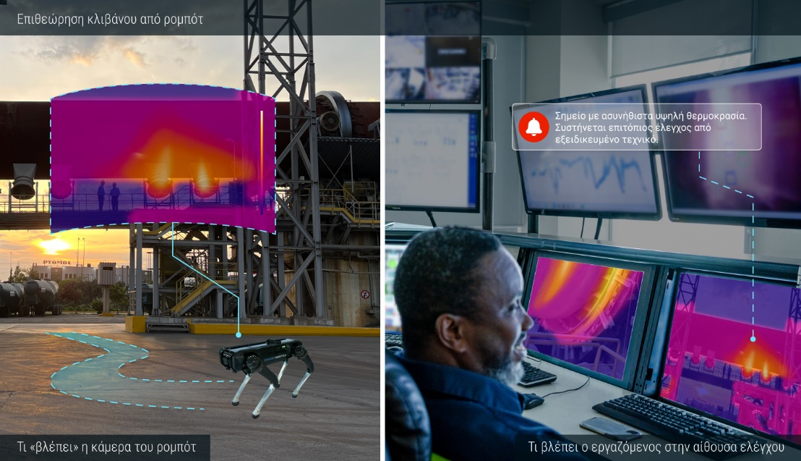
Ένα τετράποδο ρομπότ χρησιμοποιείται για την παρακολούθηση και επιθεώρηση βιομηχανικού εξοπλισμού, όπως ο κλίβανος και ο πύργος του προθερμαντή. Εξοπλισμένο με θερμική κάμερα, το ρομπότ μπορεί να αναγνωρίσει γρήγορα ασυνήθιστες αλλαγές θερμοκρασίας που ενδέχεται να συνιστούν ένδειξη πιθανών ζητημάτων. Επιπλέον, με το μικρόφωνο που διαθέτει, μπορεί να εντοπίσει πιθανές διαρροές αερίων. Αναγνωρίζοντας πιθανά τέτοια ζητήματα νωρίς, το εργοστάσιο έχει τη δυνατότητα να μειώσει τα κόστη συντήρησης και να διασφαλίσει την πιο ομαλή και αποδοτική λειτουργία του.
Έργο 2: Επιθεώρηση του πύργου προθερμαντή με τη χρήση drone
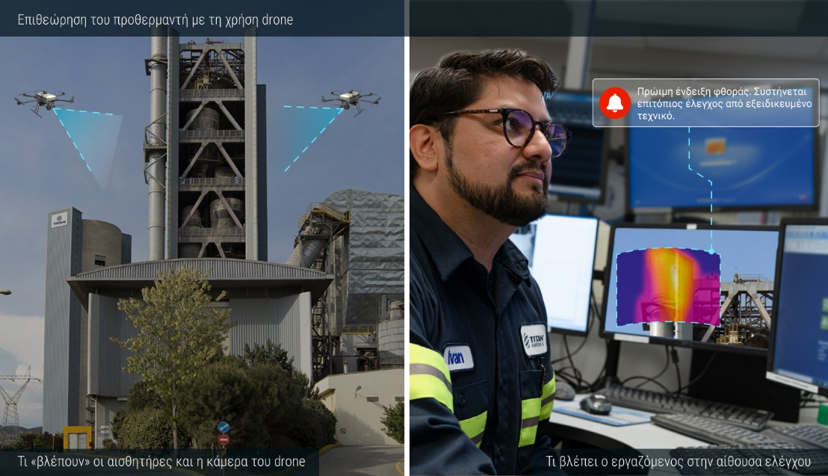
Drone εξοπλισμένα με κάμερες υψηλής ευκρίνειας και υπέρυθρους αισθητήρες χρησιμοποιούνται για την επιθεώρηση μηχανικού εξοπλισμού που βρίσκεται σε ψηλά σημεία, όπως γερανοί, σιλό και ιμάντες μεταφοράς. Drone σαν και αυτά μπορούν να αναγνωρίσουν πρώιμα σημάδια φθοράς, υπερθέρμανση ή έλλειψη ευθυγράμμισης σε εξοπλισμό που βρίσκεται σε δυσπρόσιτα σημεία, επιτρέποντας την προγνωστική συντήρησή του. Αυτή η προσέγγιση πρόληψης αυξάνει τη διάρκεια ζωής του εξοπλισμού, ελαχιστοποιεί την πιθανότητα εμφάνισης ζητημάτων και μειώνει την ανάγκη επιθεώρησης των ψηλών σημείων του εργοστασίου από τεχνικούς.

Σχετικά με τον Όμιλο ΤΙΤΑΝ
Ο Όμιλος ΤΙΤΑΝ είναι μια διεθνής εταιρία στον κλάδο των δομικών υλικών για κατασκευές και υποδομές που προσφέρει καινοτόμες λύσεις για έναν καλύτερο κόσμο. Με το μεγαλύτερο μέρος της δραστηριότητάς του στις αναπτυγμένες αγορές, ο Όμιλος απασχολεί περισσότερους από 5.700 εργαζόμενους παγκοσμίως και έχει παρουσία σε πάνω από 25 χώρες, με ηγετική θέση στις ΗΠΑ, την Ευρώπη, περιλαμβανομένης της Ελλάδας, τα Βαλκάνια και την Ανατολική Μεσόγειο. Έχει, επίσης, μια κοινοπραξία στη Βραζιλία. Με 120 χρόνια ιστορίας, ο Όμιλος διατηρεί μια οικογενειακή κουλτούρα που προάγει το επιχειρηματικό πνεύμα, ενώ εργάζεται μεθοδικά με τους πελάτες του για να ανταποκριθεί στις σύγχρονες ανάγκες της κοινωνίας, προωθώντας παράλληλα τη βιώσιμη ανάπτυξη με υπευθυνότητα και ακεραιότητα. Ο Τιτάνας έχει θέσει στόχο για μηδενικές εκπομπές άνθρακα έως το 2050, με τους στόχους του για μείωση του CO₂ να έχουν επικυρωθεί επιστημονικά από την πρωτοβουλία Science Based Targets (SBTi). Ο Όμιλος είναι εισηγμένος στο Euronext και στο Χρηματιστήριο Αθηνών. Για περισσότερες πληροφορίες, επισκεφθείτε την ιστοσελίδα μας στη διεύθυνση www.titan-cement.com.
Σχετικά με το Εθνικό Κέντρο Έρευνας και Τεχνολογικής Ανάπτυξης
Το Εθνικό Κέντρο Έρευνας και Τεχνολογικής Ανάπτυξης (ΕΚΕΤΑ) αποτελεί κορυφαίο ερευνητικό κέντρο επιστημονικής αριστείας και πρωτοπορεί μέσω της αφοσίωσής του στην προαγωγή της καινοτόμου έρευνας προς όφελος του κοινωνικού συνόλου. Ιδρύθηκε το 2000, ως Νομικό πρόσωπο Ιδιωτικού Δικαίου μη κερδοσκοπικού χαρακτήρα, με έδρα τη Θέρμη Θεσσαλονίκης. Το φάσμα των επιστημονικών του περιοχών εκτείνεται από την Τεχνητή Νοημοσύνη, τα προηγμένα ρομποτικά συστήματα και το Διαδίκτυο των Πραγμάτων μέχρι την καθαρή ενέργεια και το πράσινο υδρογόνο, τα αυτόνομα οχήματα, την ολιστική προσέγγιση υγείας-διατροφής και τη γεωργία ακριβείας. Το ΕΚΕΤΑ απασχολεί περισσότερους από 1.700 καταρτισμένους επιστήμονες, ενώ δίνει ιδιαίτερη έμφαση στην καινοτομία, γεγονός που αποτυπώνεται μεταξύ άλλων και στη σημαντική οικονομική δραστηριότητα που καταγράφουν οι 23 spin-off εταιρίες του. Σήμερα, αποτελεί ένα από τα κύρια ερευνητικά κέντρα στη χώρα και συμπεριλαμβάνεται ανάμεσα στους πέντε κορυφαίους ερευνητικούς οργανισμούς της ΕΕ αναφορικά με την προσέλκυση ανταγωνιστικής χρηματοδότησης στο πεδίο της Τεχνητής Νοημοσύνης μεταξύ των ετών 2021 και 2023. Στο ταχύτατα μεταβαλλόμενο περιβάλλον, το ΕΚΕΤΑ συμβάλλει με την τεχνογνωσία του στην αντιμετώπιση των σύγχρονων προκλήσεων, δημιουργώντας τις προϋποθέσεις για νέους ορίζοντες ανάπτυξης. Για περισσότερες πληροφορίες, επισκεφθείτε την ιστοσελίδα μας στη διεύθυνση www.certh.gr.
Σχετικά με το Διεθνές Πανεπιστήμιο της Ελλάδος
Το Διεθνές Πανεπιστήμιο της Ελλάδος (ΔΙΠΑΕ), το μοναδικό δημόσιο πανεπιστήμιο της χώρας με εγκαταστάσεις σε πέντε πανεπιστημιούπολεις στη Βόρεια Ελλάδα, ιδρύθηκε σύμφωνα με τον Νόμο 3391/2005 και έχει έδρα τη Θεσσαλονίκη. Είναι το πρώτο ελληνικό πανεπιστήμιο που προσέφερε προγράμματα μεταπτυχιακών σπουδών αποκλειστικά στην αγγλική γλώσσα. Η επανίδρυση του ΔΙΠΑΕ το 2019, βάσει του Νόμου 4610/2019, το έχει καθιερώσει ως έναν από τους σημαντικότερους ακαδημαϊκούς φορείς της χώρας. Με εγκαταστάσεις στη Θεσσαλονίκη (Θέρμη και Σίνδο), καθώς και στις Σέρρες, Κιλκίς και Κατερίνη, το ΔΙΠΑΕ διαθέτει οκτώ Σχολές και 25 Τμήματα, προσφέροντας ένα ευρύ φάσμα προπτυχιακών, μεταπτυχιακών και διδακτορικών προγραμμάτων σπουδών. Το Πανεπιστημιακό Κέντρο Διεθνών Προγραμμάτων Σπουδών λειτουργεί αποκλειστικά με Αγγλόφωνα Μεταπτυχιακά Προγράμματα, προσελκύοντας ταλέντα από την τοπική κοινωνία καθώς και από το διεθνές περιβάλλον. Το ΔΙΠΑΕ στοχεύει να αναδειχθεί σε πυλώνα αριστείας στην εκπαίδευση και την έρευνα, εστιάζοντας στη διεθνοποίηση, την αξιοποίηση ερευνητικών αποτελεσμάτων, την καινοτομία στη διδασκαλία και τη μάθηση, την ανάπτυξη της επιχειρηματικότητας και τη διασύνδεση του Ιδρύματος με την κοινωνία.

